关于触摸一体机手机投屏的操作
指导书

编写： |  | 审核： | 冯
部门： | 技术服务部

目录

- 故障描述 ............................................2
- 故障分析 ............................................2
- 故障判别 ............................................2
- 解决方案 ........................... ................3

修订记录
日期 | 版本 | 描述 | 作者
2023.11.21 | 1.0 | 创建

一：故障描述
手机画面需要投屏到触摸一体机上使用

二：故障分析
- 手机跟触摸一体机需连接到同一个Wi-Fi上

三：故障判别
1、电脑浏览器打开向日葵软件官网 https://sunlogin.oray.com/ 下载软件
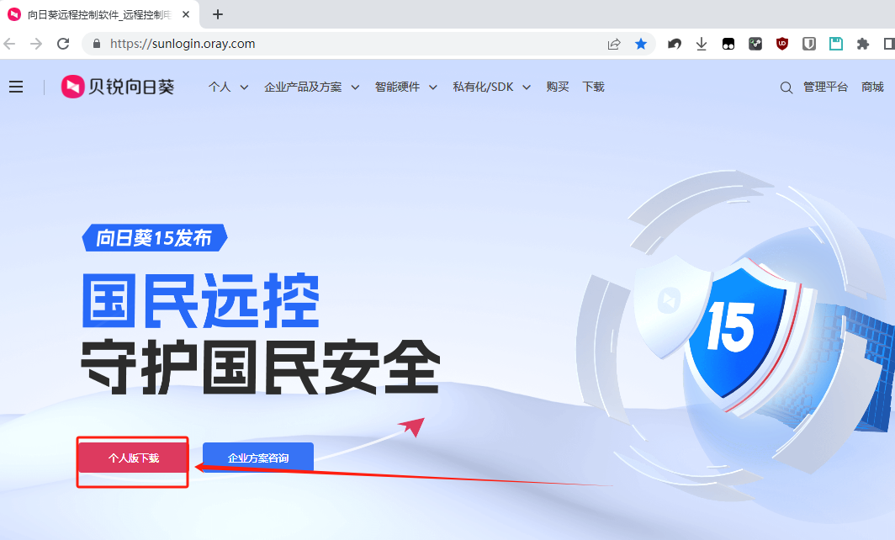
2、找到下载好的安装包，双击运行安装。
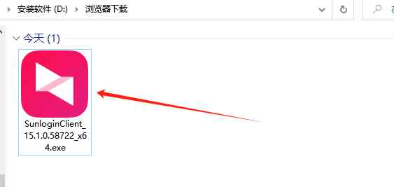

3、打开安装好的向日葵远程软件，登录账号，点击手机投屏
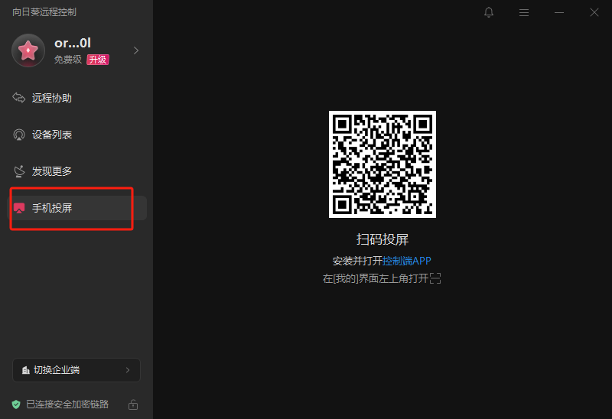
4、手机应用商店搜索 “向日葵远程控制”
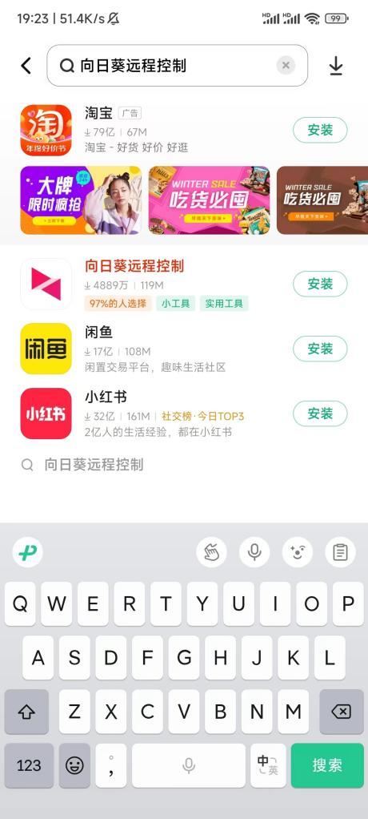

5、手机连接和电脑同一个Wi-Fi，打开向日葵远程控制软件，登录同个账号、授权弹出的权限
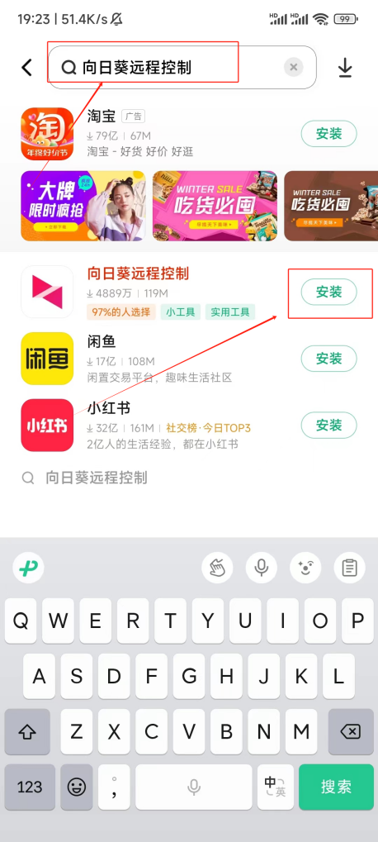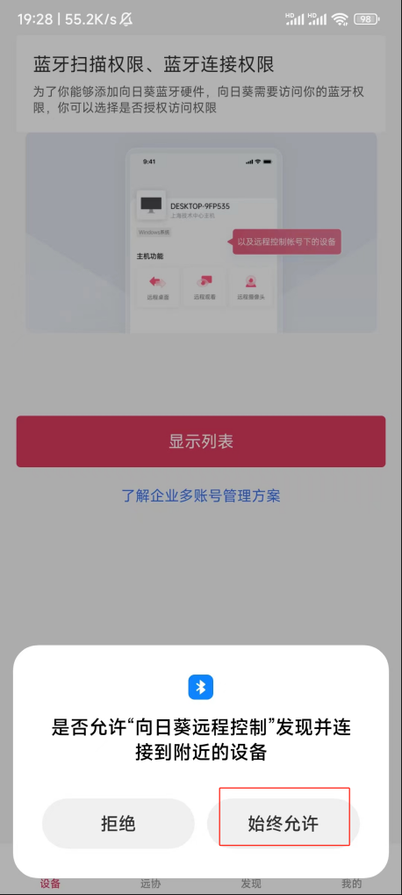
6、点击右上角的 + 号，选择扫一扫，扫描电脑上===手机投屏选项的二维码
